森林火险气象等级预报
2026年01月19日

湖南省气象台 签发：陈静静

一、未来三天天气预报
未来三天受寒潮影响，省内大部分地区将出现冻雨、雨夹雪（冰粒）或雪，湘北局地大到暴雪，局地阵风7～9级，最低气温-4～-2℃（高海拔地区-8℃左右）。具体预报：
今天晚上至明天白天，湘中以北阴天有雨夹雪、冻雨或小到中雪，其中湘西州北部、张家界、常德、益阳北部、岳阳北部局地大到暴雪，其他地区小雨转冻雨或雨夹雪；北风5～6级，局地阵风7～9级；最低气温湘北、湘中-3～0℃，其他地区0～2℃；最高气温湘北、湘中1～3℃，其他地区4～8℃。
20日晚上至21日白天，湘中以北阴天有小雪或冻雨，其他地区阴天有冻雨或雨夹雪；北风5～6级，局地阵风7～9级；最低气温-4～-1℃；最高气温-1～3℃。
21日晚上至22日白天，湘北阴天到多云，其他地区冻雨或雪转阴天；北风4～5级；最低气温-4～0℃；最高气温3～6℃。
二、未来三天森林火险气象等级预报
20日，全省大部分地区森林火险气象等级较低。（图1)
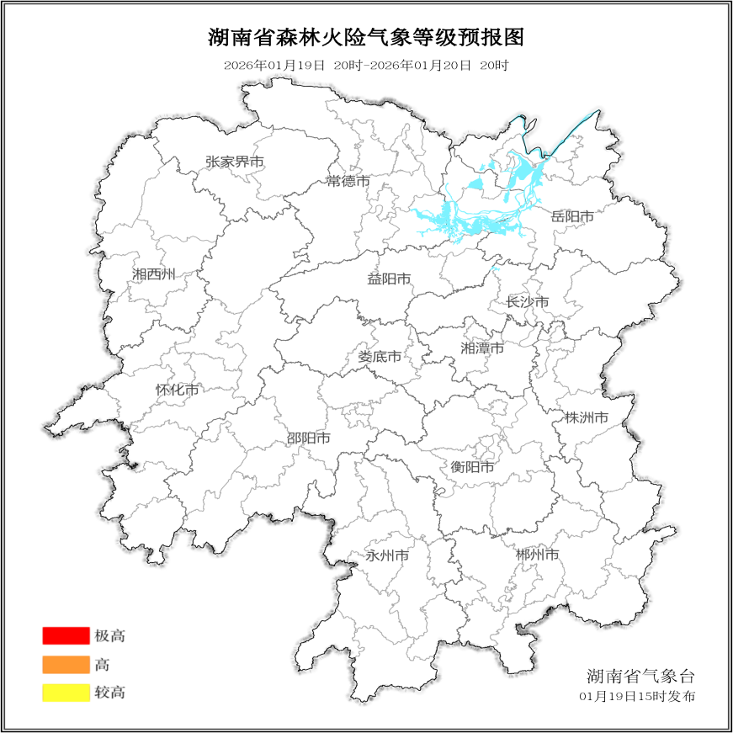

图1 湖南森林火险气象等级预报（1月20日）

21日，全省大部分地区森林火险气象等级较低。（图2)
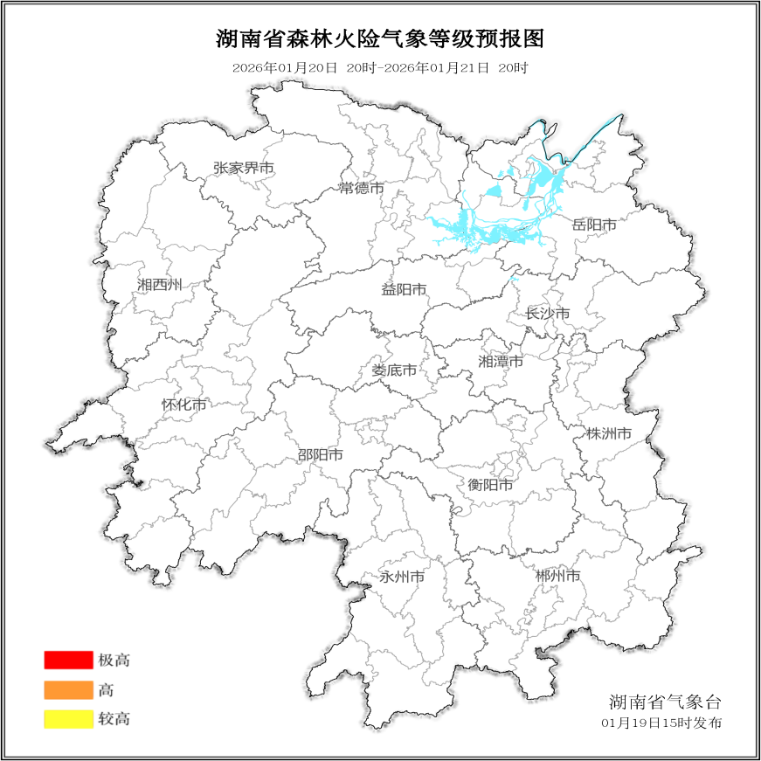

图2 湖南森林火险气象等级预报（1月21日）
22日，全省大部分地区森林火险气象等级较低。（图3)
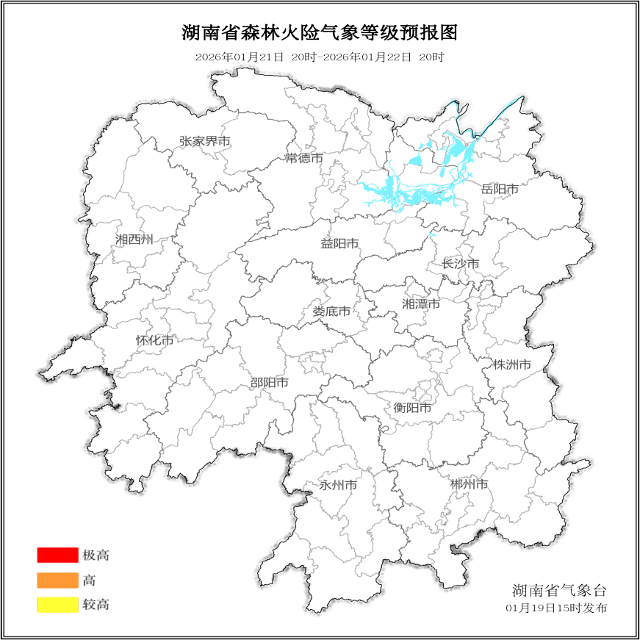

图3 湖南森林火险气象等级预报（1月22日）

三、关注与建议
未来三天，全省大部分地区森林火险气象等级较低。

湖南省气象台

